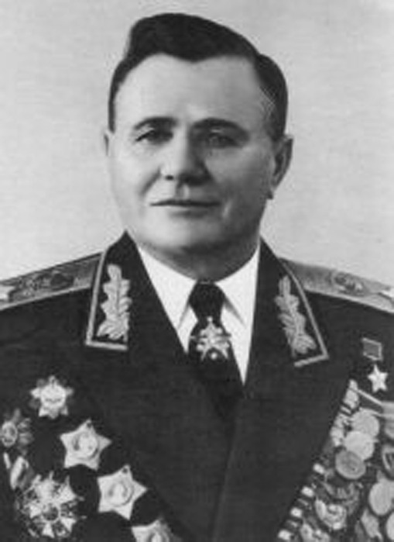
Герой Донской земли:
Ерёменко Андрей Иванович (1892-1970) - Маршал Советского Союза, Герой Советского Союза.
Участник Первой мировой войны. В рядах Красной Армии - с 1918 года. Окончил Военную академию имени Фрунзе.
Участвовал в Московской и Сталинградской битвах, боях под Смоленском, освобождении Крыма, Западной Украины, Прибалтики и Чехословакии.
Зимой 1943 года под руководством Андрея Ивановича войска Южного фронта провели успешную Ростовскую наступательную операцию.
В июле 1944 года генералу армии Ерёменко присвоили звание Героя Советского Союза.
Под руководством Андрея Ивановича войска 2-го Прибалтийского фронта нанесли главный удар в Рижской наступательной операции осенью 1944 года.
В мае 1945 года 4-й Украинский фронт, которым командовал генерал Ерёменко, участвовал в Пражской наступательной операции.
После войны Андрей Иванович - командующий войсками Прикарпатского, Западно-Сибирского и Северо-Кавказского военных округов (1945-1958).
Награждён пятью орденами Ленина, орденом Октябрьской Революции, четырьмя орденами Красного Знамени, тремя орденами Суворова 1-й степени, орденом Кутузова 1-й степени, иностранными орденами и медалями.
Похоронен на Красной площади у Кремлёвской стены.
В Железнодорожном и Советском районах Ростова-на-Дону находится улица, названная в честь Маршала А.И. Ерёменко.
Емельянов Максим, 3 «Б» класс МБОУ «Школа № 49»

Ерёменко Андрей Иванович (1892-1970)

